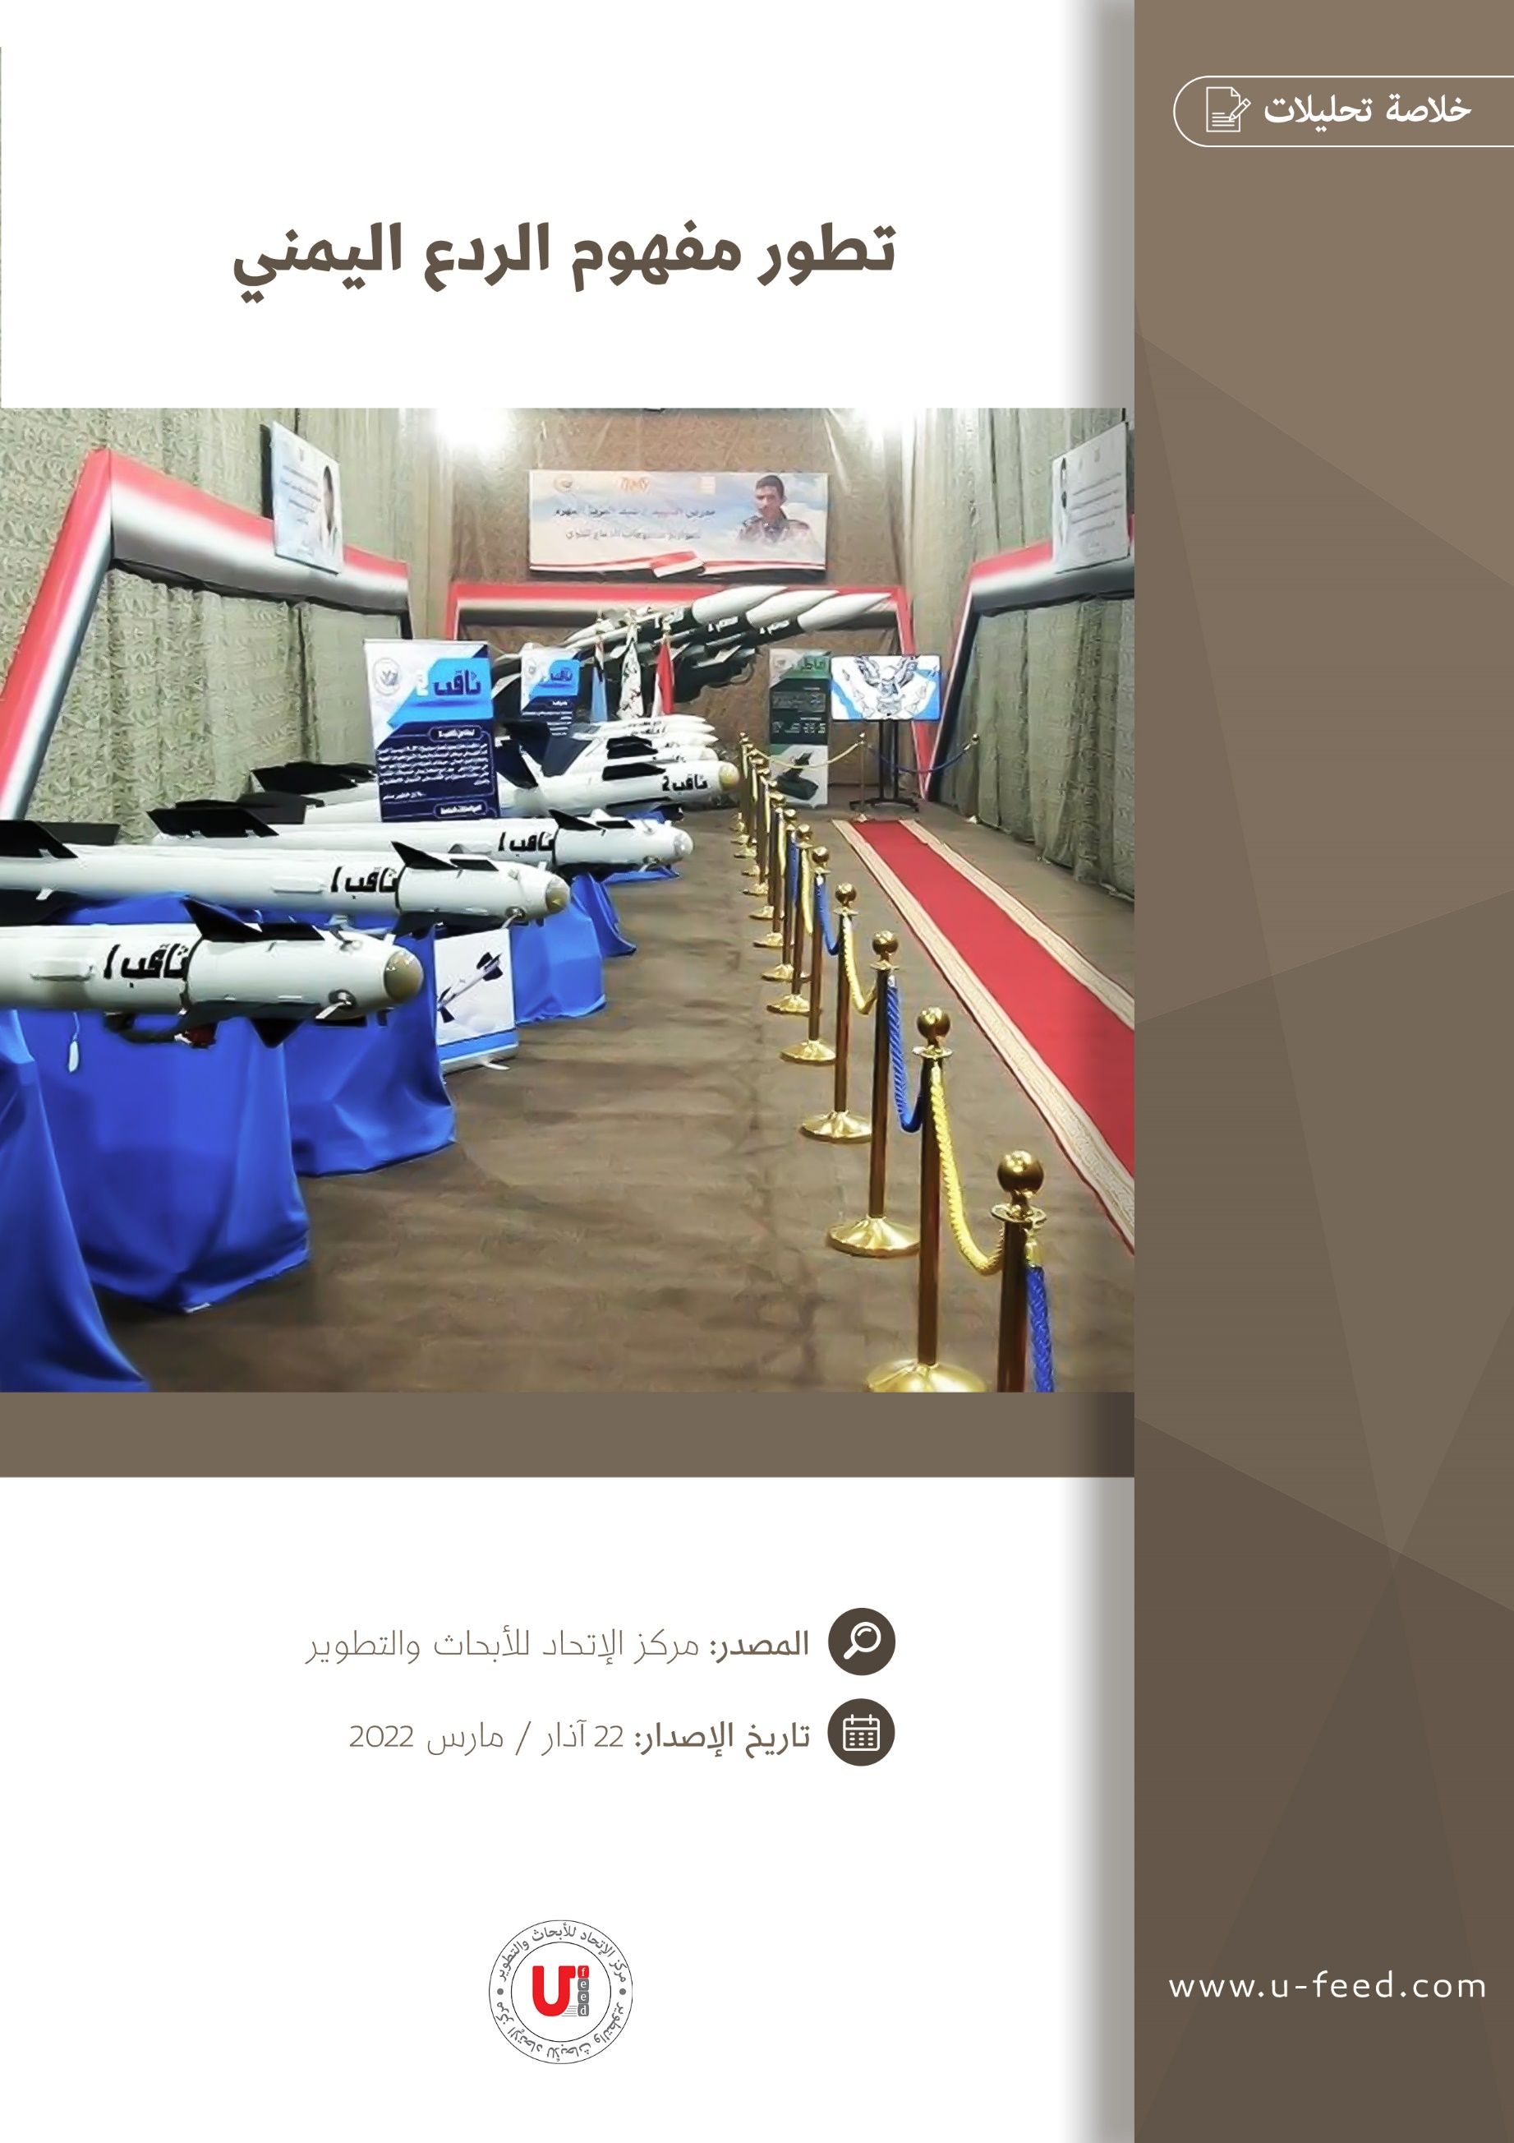

خلاصة تحليلات

تطور مفهوم الردع اليمني

22 اذار 2022

المقدمة

حقق الردع اليمني تطوّر كبير في الآونة الأخيرة وخصوصًا بعد تنفيذه لثماني عمليات توازن ردع حققت أهداف استراتيجية ورسمت خطوط عريضة في التعامل مع الضربات الموجهة لليمن حتى وصل هذا الردع ليس فقط الى السعودية والامارات بل وصل الى الكيان المؤقت. لمسنا هذا تطوّر في الردع اليمني للعدو الصهيوني بعد ضربة الإمارات الأخيرة، حيث لم ينشغل العدو في مساعدة حليفه الإماراتي بقدر ما انشغل في التفكير بتحصين نفسه من الضربات اليمنية المحتملة التي سيهدد فيها اليمن أمن هذا الكيان.
ومن المهم الإشارة الى تطوّر الردع اليمني في تطبيقه لأشكال الردع الأربعة: الردع بالعقاب، الردع بالإغراء، الردع بالاطمئنان، الردع بالحرمان.

نضع بين أيديكم خلاصة تحليلات الصحف حول تطوّر مفهوم الردع اليمني.

الإعلام المحلي

مرحلة جديدة من الردع اليمني، حسناء نصر الحسين، الرأي اليوم، 18 كانون الثاني 2022:
اتبع قادة انصار الله سياسة النفس الطويل في عمليات الرد والردع وترك هامشا جيدا لتحييد الدور الاماراتي بالطرق الدبلوماسية الا ان عودة الامارات للعب دور المعتدي والغازي وخرق الاتفاق مع حكومة صنعاء جعل باب الرد اليمني مفتوحا لكل السيناريوهات وكلنا يعلم ان قادة انصار الله كانوا قد اعلنوا ومنذ عام ٢٠١٩ عن وجود بنك اهداف استراتيجية في الامارات من ضمنها ابو ظبي ودبي. هذه الاستراتيجيات المدروسة الاهداف للجيش واللجان الشعبية اليمنية التي تجلت باستهداف مطار أبو ظبي وخزانات الوقود القريبة من منشأة ادونك النفطية والتي توازي بأهميتها شركة ارامكو السعودية تجعلنا نستقرأ اننا امام مرحلة جديدة من التصعيد اليمني التي لن تقتصر على ابو ظبي بل ستتخطاها بكثير وسيفرض واقع جديد على الجغرافية السياسية تتخطى الحدود الجغرافية اليمنية الى ابعد ايضا من دول الجوار.

الدلالات والرسائل اليمنية في عملية "توازن الردع" الثامنة، علي ظافر، الميادين، 22 تشرين الثاني 2022:
هناك عدد من الرسائل العسكرية والسياسية والاقتصادية والاستراتيجية التي أوصلتها عملية "توازن الردع" الثامنة، جاءت على النحو التالي:
- إنَّ صنعاء تملك القرار، ولديها القدرة على التعامل مع أي تهديد والرد الفوري والمباشر على أي تصعيد، بدليل أنَّ العملية جاءت بعد يوم واحد فقط من تهديد القوات المسلّحة.
- إنَّ مخزون صنعاء من الصواريخ الباليستية والطائرات المسيّرة كبير، ولم يتأثر بطول أمد الحرب، وخطوط الإنتاج تعمل بوتيرة مستمرة، على عكس دعايات العدوان خلال الأيام الماضية باستهداف مصانع الطائرات المسيرة والصواريخ.
- إنَّ أيّ هدف على امتداد جغرافيا المملكة السعودية سيكون تحت رحمة الصواريخ والمسيرات اليمنية، ويعزّز ذلك أن العملية استهدفت مروحة واسعة من الأهداف الاقتصادية والعسكرية والحيوية، ضمن دائرة جغرافية واسعة تمتد من الرياض إلى جدة المطلة على البحر الأحمر، وصولاً إلى محافظات الجنوب؛ جيزان ونجران وعسير.
- إنَّ الرد لم يكن اعتباطياً، بل كان مدروساً ومناسباً في الزمان والمكان، وإن لم يأتِ متناسباً مع حجم غارات العدوان، والقوات المسلَّحة تفرض معادلة الرياض صنعاء وجدة مقابل استهداف الحديدة، ومعادلة المطارات والقواعد العسكرية جنوب المملكة مقابل استمرار الغارات على مأرب وغيرها من المحافظات.
- إنَّ القوات المسلّحة لا تزال تحتفظ بقدرتها على تجاوز كل منظومات الدفاع الأميركية والبريطانية واليونانية، رغم أن العملية أُعلنت قبل أن تنطلق بـ24 ساعة.
- إنَّ هناك فشلاً استخباراتياً يتجاوز السعودية إلى الولايات المتحدة الأميركية وبريطانيا اللتين ترميان ثقلهما بشكل غير مسبوق في العدوان على اليمن وحصار الشعب، يقابله نجاح استخباراتي وتقني يمني.
- إنَّ المملكة السعودية باتت مكشوفة استراتيجياً أمام الصواريخ والمسيّرات اليمنية، في ظل عجز منظومات الدفاع المتعددة الجنسيات.
والرسالة الأهم في مضمون البيان العسكري تتمثل بأنّ القوات المسلّحة فتحت مروحة التهديد، ووضعت الإمارات في دائرة الاستهداف، وأنها ليست بمنأى عن العمليات الاستراتيجية. ومن المحتمل جداً أن تطالها العمليات إذا استمرت في عمليات المشاغبات الميدانية عبر ميليشياتها في الساحل الغربي وغيره من الساحات، وذلك ما أعلنته القوات المسلحة صراحة، حين قالت إنَّ لديها "القدرة على تنفيذ المزيد من العمليات الهجومية ضد العدو السعودي والإماراتي في إطار الدفاع المشروع عن الشعب والوطن".

من قوة بدائية لترسانة مدججة.. قصة قوة الحوثيين الصاروخية والجوية وأي من دول المنطقة يستطيعون قصفها؟، عربي بوست، 19 كانون الثاني 2022:
في البداية، كانت عملياتهم المضادة للسفن بسيطة ومقتصرة على إطلاق قذائف آر بي جي على السفن القريبة من الشاطئ. بعد الاستيلاء على السلطة في صنعاء، سيطر الحوثيون على العديد من بطاريات الصواريخ الساحلية وزوارق الدورية التابعة للجيش اليمني. ومنذ عام 2015، تم تحويلها وتكييفها وتحديثها تدريجياً لاستخدامها بفاعلية في القتال. بدأ الحوثيون بشكل متزايد في استخدام الألغام المتخصصة المضادة للسفن والصواريخ البحرية، بعضها مأخوذ من الترسانات اليمنية القديمة، والبعض الآخر أنتج حديثاً أو استورد من الخارج وقد يكون من إيران. تم تزويد زوارق الدورية بصواريخ موجهة مضادة للدبابات، وتم إنشاء حوالي 30 محطة لمراقبة السواحل، وتم إنشاء "قوارب تجسس" مقنعة، والرادار البحري للسفن الراسية يستخدم لإنشاء حلول استهداف للهجمات. من أبرز سمات ترسانة الحوثيين البحرية زوارقهم بدون قائد التي يتم التحكم فيها عن بعد والتي تحمل متفجرات وتصدم سفن العدو الحربية. من بين هذه الزوارق المتفجرة ذاتية التوجيه Shark-33 التي نشأت كزوارق دورية لخفر السواحل اليمني القديم، بالإضافة إلى ذلك، بدأ الحوثيون في تدريب الغواصين المقاتلين في جزيرتي زقر والبواردي. وسبق أن كشف الإعلام العسكري التابع للحوثيين عن ألغام بحرية جديدة، من طراز "كرار 2، وعاصف 4، وشواظ، وثاقب، وأويس، ومجاهد، والنازعات"، في مؤشر عن نية الجماعة شن هجمات بحرية ضد السعودية. تمثل الصواريخ الباليستية واحدة من أخطر أدوات في ترسانة الحوثيين في الضغط على السعودية وكذلك الإمارات، بل يعتقد أنها تستطيع أن تطال إسرائيل. هذا التطور سيعزز من قدرات الحوثيين على إطالة أمد الحرب، وبالتالي العمل على استنزاف القوات السعودية المنهكة أو الرد على دعمها لقوات الحكومة الشرعية بقصف الداخل السعودية، إضافة إلى تخويف الإمارات من توجيه القوات الموالية لها في اليمن لدعم الحكومة الشرعية والتحالف العربي. ويمكن اعتبار حجم التطور في القدرات العسكرية للحوثيين، وتضخم ترسانتهم العسكرية، رقماً صعباً في معادلة الصراع، مع السعودية، أحد أكبر مشتري السلاح في العالم بفاتورة إنفاق بلغت نحو 65 مليار دولار في 2018، وكذلك الإمارات التي كان يصفها الأمريكيون بأنها إسبرطة صغيرة، ولكن أبوظبي التي لديها قواعد في القرن الإفريقي وليبيا، وتدعم حفتر تبدو غير قادرة على حماية بيتها الداخلي.

قفزة هائلة في قدرات الحوثيين العسكرية.. كيف تغير شكل الحرب باليمن؟ الخليج الجديد، 25 شباط 2020:
منذ بدء الصراع في اليمن، قبل أكثر من 5 سنوات، تنمو قدرات "الحوثي" بشكل متزايد ووتيرة متسارعة؛ الأمر الذي يدفع واقعيا نحو تحول "الميليشيا اليمنية" إلى جيش منظم يمتلك ترسانة ضخمة من الأسلحة.

ويعد إسقاط طائرة "توريندو" بريطانية الصنع تحلق على ارتفاعات تصل إلى 50 ألف قدم (15.2 كم)، تطورا نوعيا كبيرا في قدرات الحوثيين، لا يمكن تجاهل دلالاته، وتداعياته على مستقبل الصراع في اليمن، الذي يوشك أن يكمل عامه السادس على التوالي. يحمل هذا التطور النوعي في القدرات العسكرية للحوثيين عدة رسائل لأطراف الصراع. أولا، أن السعودية لم تعد تتمتع بالحرية الكاملة للتجول في سماء اليمن، وأن صواريخ الحوثيين أصبحت قادرة على الوصول لمقاتلاتها الغربية. ثانيا، هذا التطور سيعزز من قدرات الحوثيين على إطالة أمد الحرب، وبالتالي استنزاف القوات السعودية المنهكة على مدار 6 سنوات دون تحقيق نصر واضح وحاسم. ثالثا، تمنح القفزة النوعية في التسليح جماعة "الحوثي" موقفا أقوى على مائدة التفاوض، بعد أن باتت قادرة على الوصول بطائراتها المسيرة وصواريخها طويلة المدى إلى العمقين السعودي والإماراتي. رابعا، وهو الأخطر، أن وتيرة الهجمات باستخدام الطائرات المسيرة، والصواريخ المتطورة، التي وصلت إلى مدى أبعد وأصبحت أكثر دقة، تعني أن أهدافا حساسة أكثر أهمية صارت في متناول الحوثيين، كما حدث عند قصف منشآت "أرامكو" النفطية، وعدة مطارات سعودية العام الماضي.

الردع اليمني وامدادات النفط : ورقة فاعلة لوقف الحرب، غالب قنديل، الشرق الجديد:
وسط الحرائق والدماء ارتفع الصياح والصراخ السعودي بعد اصابة نقاط حساسة في شبه الجزيرة بصواريخ يمنية أدت الى تعطيل امدادات النفط السعودية إلى أسواق العالم وهي من أهم موارد الطاقة الرئيسية التي يرتكز عليها الاقتصاد الأميركي والغربي بسبب كلفتها المنخفضة والامتيازات التي يمنحها النظام السعودي للشركات الأميركية ولمصالحها المتشعبة في المنطقة حتى صح وصف أرامكو بانها قلب النظام السعودي وروحه بل ولاية أميركية على أرض شبه الجزيرة العربية. الهدف الفعلي لضربات أانصار الله الردعية هو حث الجهود لوقف العدوان وفرض التوازي في الخسائر والنتائج والآلام لتعجيل وقف حلقة النزيف والحرائق المتمادية وحتى الساعة يظهر النظام السعودي والمتورطون في ركابه عنادا خطيرا ومخزيا في التسبب بالمزيد من اراقة الدماء ونشر الخراب والدمار ويديرون ظهورهم لجميع المبادرات والمحاولات والنداءات.

استراتيجية الردع اليمني تفتك بأوهام دول الارتهان، غالب المقدم، مجلة تحليلات العصر الدولية، 1 كانون الأول 2021:
ما تحملهُ عمليات توازن الردع، من أبعاد ودلالات في توقيتها المباغت، وآثارها المدمرة والكارثية على العدو ومواقعة العسكرية ومنشآته الحيوية، هي تلك الخيارات والمفاجآت التي تحدث عنها قائد الثورة السيد عبدالملك، يحفظهُ الله، في بداية العدوان، بأنها لن تكون في حسبان العدو ولا في توقعاته؛ لا في الرد ولا في حجم عملية التدمير وآثارها البالغة.
أولًا: التنامي المتسارع لمنظومة القدرات الصاروخية وسلاح الجو المسير المتطورة التي باتت قادرة على رصد الأهداف وإصابتها بدقة متناهية مع استمرارية التطوير.
ثانيًا: القدرة على الرد في الوقت الذي تريدهُ القيادة، وكيف تشاء، مع إمكانية استهداف المنشآت الاستراتيجية البالغة الأهمية، بطرق متعددة وأساليب متنوعة الأداء والتكتيك، الأمر الذي يشكل هاجس رعب للنظام السعودي والإماراتي معًا في حال اتباعهم الوهم الأمريكي الكاذب.
ثالثًا: عدم جدوى السلاح الأمريكي، وعجز قدراته أمام أسراب المسيَّرات والصواريخ العابرة للحدود المهددة للنظامين السعودي والإماراتي، لأمنهما ومنشآتهما واستقرارهما، والتي بات من الواضح أنها غير قادرة على توفير الحماية الذاتيّة الداخليّة والخارجيّة لهما دون الاعتماد على “الكفيل الأمريكي”.
رابعًا: تراجع الدور الأمريكي وانحساره بالأداء المباشر كما كان في السابق، ومن ثَمَّ الوظيفة التاريخيّة لدول الخليج في الاستراتيجيّة الأمريكيّة بالشرق الأوسط.

الإعلام الأجنبي
تطوير الحوثيين لترسانة عسكرية طويلة المدى تهديد خطير جداً للسعودية، سبيس وير، 31 تموز 2019:
إن الحوثيين استطاعوا أن يعززوا من قدرات اليمن العسكرية، وانتقلوا من تطوير وإنتاج الصواريخ الباليستية إلى إنتاج الطائرات بدون طيار، مشيراً إلى أن ذلك سيشكل تهديداً خطيراً لجيرانهم السعوديين الذين يملكون أيضاً ترسانة عسكرية بمليارات الدولارات وتقترب من حجم ترسانة أسلحة الدول المصنفة في رأس القائمة. إن السعودية لم تتمكن من تجنب الهجمات اليمنية وبينما هي تعلن اعتراضها لهجمات صاروخية يطلقها الحوثيون، إلا أن هذه الهجمات تصيب أهدافها وتلحق أضراراً مادية وبشرية وعلى سبيل المثال كان هناك الهجوم على مطار أبها الذي قتل فيه شخص واحد وجرح 21 آخرون. ونقل الموقع الأمريكي عن مركز أبحاث الدفاع والأمن “جين 360” تعليقه على الهجوم الذي تم تنفيذه منتصف مايو الماضي على منشأة أرامكو النفطية وأدى إلى إيقاف ضخ النفط السعودي باستخدام 7 طائرات بدون طيار وقطعت مسافة 800 كيلو متر، وقال “جين 360”: “هذه هي المرة الأولى التي يظهر فيها الحوثيون قدرة واضحة وحقيقية على الوصول إلى أهداف بعيدة داخل العمق السعودي باستخدام طائرات من دون طيار”، في إشارة إلى أن الوصول إلى أهداف بعيدة كهذه كان باستخدام الصواريخ الباليستية المنتجة والمطورة محلياً. أنفقت السعودية، نحو 65 مليار دولار على شراء الأسلحة في العام الماضي، لتصبح واحدة من أكبر خمس جهات دفاعية إلى جانب الولايات المتحدة والصين والهند وفرنسا، وفقًا لمعهد ستوكهولم الدولي لبحوث السلام”، ما يعني أن القدرات العسكرية اليمنية باتت قادرة على ضرب خامس أقوى ترسانة عسكرية دفاعية في العالم.

تصريح الخبير بشؤون الشرق الأوسط والأستاذ في جامعة كينجز كوليدج ببريطانيا، أندرياس كريج، 2019
إن الحوثيين استطاعوا أن يطوروا القدرة العسكرية لليمن في غضون السنوات القليلة الماضية. لم يسبق أن شهدنا تطويراً هائلاً وسريعاً للقدرات والترسانة العسكرية للقوات اليمنية قبل عام 2014، فالقوة العسكرية لليمن حالياً أصبحت متطورة أكثر بكثير من أي وقت آخر ولم تكن الترسانة العسكرية لليمن قبل سيطرة الحوثيين قوية وفتاكة كما هي عليه اليوم، ويجب الاعتراف إننا أما زيادة هائلة في القدرة العسكرية لدى القوات اليمنية التابعة للحوثيين خاصة في جانب الصواريخ الباليستية وتكنولوجيا الطائرات بدون طيار.

إعلام الكيان المؤقت
قلقٍ إسرائيلي بالغ من تطور القدرات العسكرية اليمنية، مركز بيغن السادات، عوزي روبين، 28 كانون الثاني 2020:
يجب على إسرائيل أن تبذلَ قصارى جهدها لمواجهة التهديد الاستراتيجي القادم من اليمن، من خلال إنشاء نظام إنذار وقدرات دفاعية ضد صواريخ كروز والصواريخ الباليستية اليمنية المنشأ، مهما كان الثمن. أن الصواريخَ البالستية وصواريخ كروز اليمنية التي يصل مداها إلى إسرائيل، من شأنها أن تجبر تل أبيب على تقليل دفاعاتها المقابلة للشمال والجنوب الغربي لصالح درع دفاعي مقابل الجنوب الشرقي، أو توظيف استثمارات كبيرة في أنظمة إضافية للإنذار المبكر والدفاع الفعال لسد الفجوة. أن إسرائيل لن تستطيع وقتها اتهام إيران بخصوص أية هجمات يمنية على إسرائيل، الأمر الذي لن يتيح للأخيرة أن ترد بضرب حركات المقاومة في سوريا والعراق وغزة.

